重庆大学本科学生毕业论文（设计）

XXX计算方法的研究


此模版适用于理工农医等专业；人文社科类专业按《重庆大学普通本科毕业论文（设计）撰写规范化要求》。

若没有助理指导教师，请删除“助理指导教师姓名”栏。

若为校外完成毕业论文（设计），请改为“校外指导教师姓名”即可。

学院、专业填全称。
此文本框读后删除！

学 生：王建华
学 号：20XXXXXX
指导教师：杨X X
助理指导教师：李X X
专 业：XXXXXX

重庆大学XXXXXX学院
20XX年6月
Undergraduate Thesis (Design) of Chongqing University

Study on Calculation method of XXX

By
WANG Jianhua

Supervised by

Prof. YANG XX
学院、专业的翻译必须是全称，各学院应统一。
此文本框读后删除！

and
Prof. LI XX

XXXXXX
专业

XXXXXX
学院

Chongqing University

June，20XX

黑体三号居中
空两字符
页眉，宋体小五号，加下划线，余同
空一行
摘 要
空一行

摘要是论文（设计）内容不加注释和评论的简短陈述，应具有独立性和自明性，即不阅读论文（设计）的全文，就可以获得必要的信息。
摘要一般应说明研究工作的目的 和意义、研究思想和方法、研究过程、研究结果和最终结论等。摘要中一般不用图、表、化学结构式、计算机程序，不用非公知公用的符号、术语和非法定的计量单位。
中文摘要一般为300~500汉字。
摘要页置于英文题名页后。
关键词是从论文（设计）题名、摘要或正文中选取的对表示论文（设计）主题内容起关键作用，且具有检索意义的词或词组。一般每篇论文（设计）应选取3-5个词作为关键词，以显著的字符另起一行，排在同种语言摘要的下方，尽量用《汉语主题词表》或各专业主题词表提供的规范词。
关键词与摘要的内容之间空一行。关键词的词间用分号间隔，末尾不加标点。
正文，宋体小四号，行距固定值20磅

关键词：XXX；XXX；XXX；XXX
宋体小四号

黑体小四号

Times New Roman 加粗三号
空一行
ABSTRACT
空一行

英文摘要另起一页，内容应与“中文摘要”对应。
正文，Times News Roman小四号，行距固定值20磅
Key words： XXX;XXX; XXX;XXX
Times New Roman小四号

Times New Roman加粗小四号

空一行
空两字符

目 录
黑体三号居中
空一行
黑体四号
摘要 Ⅰ
ABSTRACT Ⅱ
1 绪论 1
黑体五号
1.1 工程XXX 1
1.1.1 XXX 1
1.1.2 XXX 5
1.2 XXX 8
宋体五号
1.2.1 XXX 8
1.2.2 XXX 10
2 XXX 12

6 结论 38
6.1 XXX 38
参考文献 50
附录A：XXX公式的推导 52
致谢 55
原创性声明和使用授权书

论文（设计）应有目次页。目次页由论文（设计）的章、节、小节、参考文献、附录等的序号、名称和页码组成，另起一页排在摘要页之后，章、节、小节分别按相应要求标出。
此文本框读后删除！

空一行
空一字符
3 荷载计算
黑体三号居中
空一行
3.1 基本荷载取值 黑体小三号
3.1.1 活载取值 黑体四号
根据《荷载规范》，本工程上人屋面活荷载取为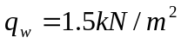……
3.1.2 材料荷载取值 黑体四号
填充墙…… 宋体小四号

3.2 恒载计算 黑体小三号
…… 宋体小四号

3.3 活载计算 黑体小三号
…… 宋体小四号

3.4 风载计算 黑体小三号
风载体型系数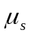：……；风振系数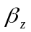：……；风压高度变化系数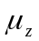：……
有：
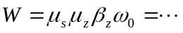 （3.8）
中文宋体五号居中
英文Times New Roman五号居中

空一行
表3.2 左风作用下荷载计算
层次 |  |  |  |  | 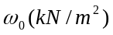 | 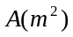 | 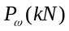
1 | 4.5
2
3
合计
表格：有合计时用四线表，
其他情况用三线表。
空一行

表中文字：中文宋体五号，英文Times New Roman五号

计算结果如图3.3示
空一行
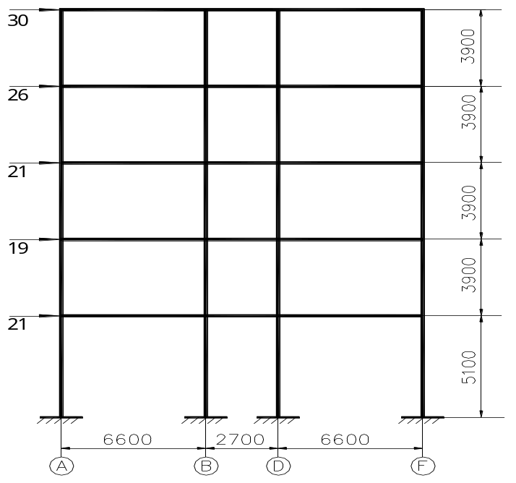
注：插图应为矢量图
图3.3 左风作用下荷载计算简图（单位：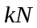）
中文宋体五号居中
英文Times New Roman五号居中
空一行

若插入照片，格式一般为*.jpeg和*.tiff，其像素应大于1024x768。

空一行

参 考 文 献
黑体三号居中

空一行
[1] Fan X, Sommers C H. Food irradiation research and technology[M/OL]. 2nd ed. Ames, Iowa: Blackwell Publishing, 2013: 25-26[2014-06-26]. http://onlinelibrary.wiley.com/doi/10.1002/9781118422557.ch2/summary.
[2] 昂温 G, 昂温 P S. 外国出版史[M]. 陈生铮, 译. 北京: 中国书籍出版社, 1988: 30-38.
[3] 全国文献工作标准化技术委员会第七分委员会. GB/T 5795-1986 中国标准书号[S]. 北京：中国标准出版社, 1986.
[4] 赵耀东. 新时代的工业工程师[M/OL]. 台北: 天下文化出版社, 1998[1998-09-26]. http:∥www.ie.nthu.edu.tw/info/ie.newie.htm(Big5).
[5] 程根伟. 1998年长江洪水的成因与减灾对策[M]∥许厚泽, 赵其国. 长江流域洪涝灾害与技术对策. 北京: 科学出版社, 1999: 32-36.
[6] 陈晋镳，张惠民, 朱士兴，等. 蓟县震旦亚界研究[M]∥中国地质科学院天津地质矿产研究所. 中国震旦亚界. 天津: 天津科学技术出版社, 1980: 56-114.
[7] 钟文发. 非线性规划在可燃毒物配置中的应用[C]∥赵玮.运筹学的理论与应用: 中国运筹学会第五届大会论文集. 西安: 西安电子科技大学出版社, 1996: 468-471.
[8] 中国图书馆学会. 图书馆学通讯[J]. 1957(1)-1990(4). 北京: 北京图书馆, 1957-1990.
[9] 刘武, 郑良, 姜础. 元谋古猿牙齿测量数据的统计分析及其在分类研究上的意义[J]. 科学通报, 1999, 44(23): 2481-2488.
[10] 傅刚, 赵承, 李佳路. 大风沙过后的思考[J]. 北京青年报, 2000-04-12(14) [2005-07-12]. http:∥www.bjyouth.com.cn/Bqb/20000412/GB/4216%5ED0412B1401.htm.
[11] 莫少强. 数字式中文全文文献格式的设计与研究[J/OL]. 情报学报, 1999, 18(4): 1-6 [2001-07-08]. http∥periodical.wanfangdata,com.cn/periodical/qbxb/qbxb99/qbxb9904/.
[12] 姜锡洲. 一种温热外敷药制备方案: 中国, 88105607.3[P]. 1989-07-26.
[13] 西安电子科技大学. 光折变自适应光外差探测方法: 中国, 01128777.2[P/OL]. 2002-03-06 [2002-05-28]. http:∥211.152.9.47/sipoasp/zljs/hyjs-yx-new.asp?recid=01128777.2 & leixin=0.
[14] Tachibana R, Shimizu S, Kobayshi S, er al. Electronic watermarking met-hod and system: US, 6915001[P/OL]. 2005-07-05[2013-11-11]. http://www.google.co.in/patents/US6915001.
[15] Online Computer Library Center, Inc. About OCLC: history of cooperation[EB/OL]. [2012-03-27]. http://www.oclc.org/about/cooperation.en.html.

中文宋体五号，英文Times New Roman五号，行距固定值20磅

参考文献是论文（设计）作者亲自考察过的对论文（设计）有参考价值的文献，引用的中外文文献，理工类不得少于10篇，其他不少于15篇，其中外文文献一般应超过1/3。有特殊要求的专业可不受此限。参考文献应具有权威性，要注意引用最新的文献。
参考文献以文献在整个论文（设计）中出现的次序用[1]、[2]、[3]……形式统一排序、依次列出。参考文献中标点符号的表示格式为英文半角，标点符号后一般加一个半角空格隔开。参考文献的表示格式详见《信息与文献 参考文献著录规则》（GB/T 7714-2015）：
[1] (期刊论文)作者. 题名[J]. 刊物名称, 出版年, 卷(期): 起-止页码.
例:袁训来, 陈哲, 肖书海, 等. 蓝田生物群: 一个认识多细胞生物起源和早期演化的新窗口[J]. 科学通报, 2012, 55(34): 19-23.
例:Ko A J, Myers B A, Coblenz M J, et al. An exploratory study of how developers seek, relate, and collect relevant information during software maintenance tasks[J]. IEEE transactions on software engineering, 2006, 32(12): 971-987.
[2] (普通图书)作者. 书名[M]. 其他责任者. 版本项. 出版地: 出版者, 出版年: 引文起-止页码.
例:罗斯基. 战前中国经济的增长[M]. 唐巧天, 毛立坤, 姜修宪, 译. 杭州: 浙江大学出版社, 2009: 86-90.
[3] (学位论文)作者. 题名[D]. 保存地: 保存者, 年份: 引文起-止页码.
例:李洁. 促进我国国家创新系统中知识流动的政策分析[D]. 北京: 中国科学院文献情报中心, 2004: 36-39.
[4] (论文集)作者. 题名[C]//编者. 文集名. 出版地: 出版者, 出版年: 起止页码.
例:贾东琴, 柯平. 面向数字素养的高校图书馆数字服务体系研究[C]//中国图书馆学会. 中国图书馆学会年会论文集: 2011年卷. 北京: 国家图书馆出版社, 2011: 45-52.
[5] (部分电子资源)作者. 题名[EB/OL]. [引用日期]. 获取和访问路径.
例：ZHU Z, Bernhard D, Gurevych I. A multi-dimensional model for assessing the quality of answers in social Q&A sites[EB/OL]. [2015-12-30]. http://tuprints.ulb.tu-darmstadt.de/1940/1/TR_dimension_model.pdf.
[6] (报纸)作者. 题名[N]. 报纸名, 年-月-日(版次).
例:国务院新闻办公室. 中国的粮食问题[N]. 人民日报, 1996-10-25(2).
[7] (专利)专利所有者. 专利题名: 专利国别, 专利号[P], 公告日期.
例：姜锡洲. 一种温热外敷药制备方案: 中国, 88105607.3[P], 1989-07-26.

注：文献作者不多于3个的，全部著录；多于3个的，著录时保留前3个，其余用“等”(英文用et al)代替。外国作者采用姓在前、名取首字母置后的方式著录。用汉语拼音书写的人名，姓全大写，名可用首字母缩写。

此文本框读后删除！

黑体三号居中
空一行
附录A：XX公式的推导
空一行
XX公式的推导过程是：
中文宋体五号，英文Times New Roman五号，行距固定值20磅

致 谢
黑体三号居中

……………..
宋体小四号，行距20磅

原创性声明

郑重声明：所呈交的论文（设计）《 》，是本人在导师的指导下，独立进行研究取得的成果。除论文（设计）中已经标注引用的内容外，本论文（设计）不包含其他人或集体已经发表或撰写过的作品成果。对本文的研究做出贡献的个人和集体，均已在文中以明确方式标明。本人完全意识到本声明的法律后果，并承诺因本声明而产生的法律结果由本人承担。

论文（设计）作者签名：
日期：

使用授权书

本论文（设计）作者完全了解学校有关保留、使用论文（设计）的规定，同意学校保留并向国家有关部门或机构送交论文（设计）复印件和电子版，允许论文（设计）被查阅和借阅。本人授权重庆大学将本论文（设计）的全部或部分内容编入有关数据库进行检索，可以采用影印、缩印或扫描等复制方式保存和汇编本论文（设计）。

本论文（设计）属于：
保 密 □ 在 年解密后适用本授权书
不保密 □

论文（设计）作者签名： 指导教师签名：
日期： 日期：

